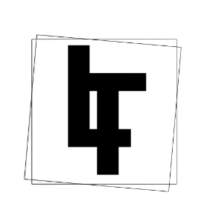
À propos de The Lixe™
Fondée par Samy Faveur Ninziza, jeune entrepreneur belge et passionné d’élégance, The Lixe™ est née d’une vision simple : offrir aux femmes des accessoires de beauté et des sacs haut de gamme, alliant style, qualité et luxe accessible.
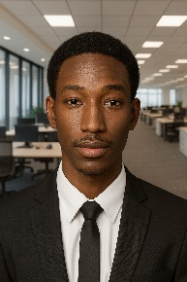
À seulement 18 ans, Samy étudiait au Collège Oscar Romero lorsqu’un projet scolaire — créer une boutique en ligne — a déclenché quelque chose de plus grand : l’envie de bâtir une marque forte, premium et inspirée des plus grandes maisons comme Louis Vuitton, Gucci ou Zara.
Mais avant de lancer The Lixe™, Samy a pris un an complet pour poser une question essentielle :
« Qu’est-ce que veulent vraiment les femmes ? »
Les réponses ont été claires : la beauté, la qualité, la praticité et l’élégance.
Plutôt que de vendre des produits chimiques, il a choisi de proposer ce qui accompagne la beauté : trousses de maquillage, sacs élégants, accessoires premium, pensés pour sublimer le quotidien.
C’est ainsi qu’est née The Lixe™, fondée officiellement le 13 octobre 2025.
Un nom inspiré du mot luxe, parce que Samy a toujours aimé ce qui est beau, raffiné et bien fait. Son objectif : rendre le luxe accessible, sans compromis sur la qualité.
Depuis le premier jour, The Lixe™ travaille avec des professionnels pour sélectionner des matériaux durables, des designs modernes et des produits fiables. Chaque article est choisi avec soin pour offrir une expérience élégante, pratique et premium.
Aujourd’hui, The Lixe™ est une boutique en ligne ouverte 24h/24 et 7j/7, au service de toutes les femmes qui veulent se faire plaisir ou se sentir plus confiantes, avec des produits qui allient simplicité, fonctionnalité et sophistication.
The Lixe™, c’est plus qu’une boutique.
C’est une vision, une histoire, et une marque créée pour vous.
